**Соединение трубопроводов. Соединение насосов. Аэродинамические расчеты воздуховодов и газопроводов. Виды и характеристики насосов и вентиляторов. Расчет воздухопроводов.**

*Насосы.* Наиболее широкое применение в пищевой промышленности получили лопастные (центробежные, вихревые) и объемные (поршневые, плунжерные, шестеренчатые, винтовые и др.) насосы (рис. 1.1). Основными задачами при расчете насосов являются определение необходимого напора и мощности двигателя при заданном расходе жидкости, выбор насоса производиться по каталогам или ГОСТ с учетом свойств перемещаемой жидкости.

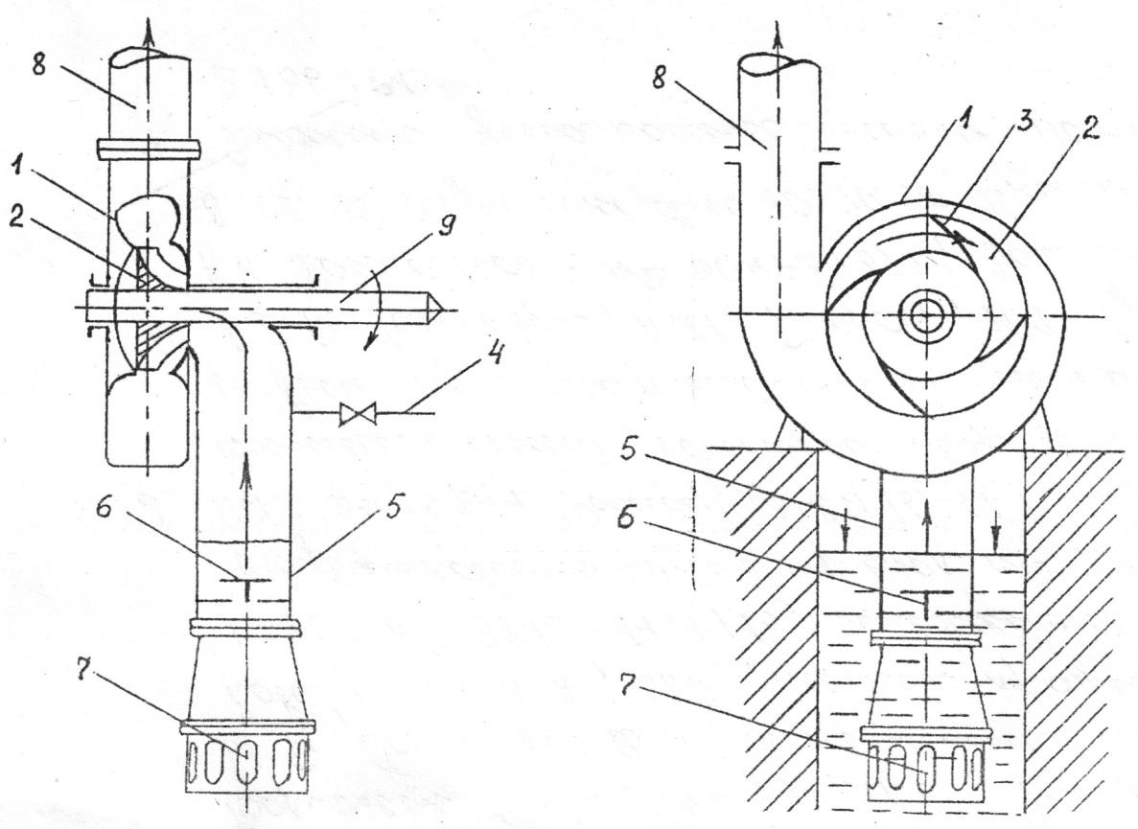

Рисунок 1.1 - Схема центробежного насоса:

1 – корпус; 2 – рабочее колесо; 3 – лопатки; 4 – линия для залива насоса перед пуском; 5 – всасывающий патрубок; 6 – обратный клапан; 7 – фильтр; 8 – нагнетательный трубопровод; 9 - вал

Полезная мощность, затрачиваемая на перемещение жидкости:

*pgHQ*

*Nn*  (1.1)

1000

Напор определяется по формуле

*H*  (*p*1  *p*2)  *НГ*  *hn*, (1.2)

*pg*

где *p1* - давление в аппарате, из которого перекачивается жидкость; *р2* - давление в аппарате, в который подается жидкость; *Н*г - геометрическая высота подъема жидкости; *hп* - потери напора во всасывающей и нагнетательной линиях.

Мощность, которую должен развивать электродвигатель насоса на выходном валу при установившемся режиме работы:

*Nn* , (1.3)

*N* 

*H**П*

где *ήН*, *ήП* – коэффициент полезного действия (КПД) соответственно насоса и передачи от электропривода к насосу.

Коэффициент полезного действия насоса *ήН*

*Н* 0*Г**М* , (1.4)

где *ή0* — объемный КПД, учитывающий перетекание жидкости из зоны большого давления в зону малого давления (для современных крупных центробежных насосов *ή0* = 0,96…0,98, для малых и средних насосов *ή0* = 0,85…0,95); *ήГ* — гидравлический к. п. д., учитывающий гидравлическое трение и вихреобразование (для современных насосов *ήГ* = 0,85…0,96); *ήМ* — общий механический КПД, учитывающий механическое трение в подшипниках и уплотнениях вала, и гидравлическое трение нерабочих поверхностей колес *ήМ* = 0,92…0,96.

КПД передачи зависит от способа передачи усилия. В центробежных и осевых насосах вал электродвигателя непосредственно соединяется с валом насоса; в этих случаях *ήН* ≈ 1. В поршневых насосах чаще всего используют зубчатую передачу; при этом *ήП* = 0,93…0,98.

Зная *Q*, *Н*, *N*, выбираем по таблицам или по каталогам насос с учетом свойств перемещаемой жидкости, причем выбранный насос должен иметь производительность, напор и номинальную мощность электродвигателя, ближайшее большее по отношению к рассчитанным.

*Вентиляторы.* Вентиляторами называют компрессорные машины, применяемые для перемещения больших количеств различных газов при избыточном давлении не более 15000 Па (рис. 1.2). По конструкции вентиляторы делятся на центробежные и осевые.

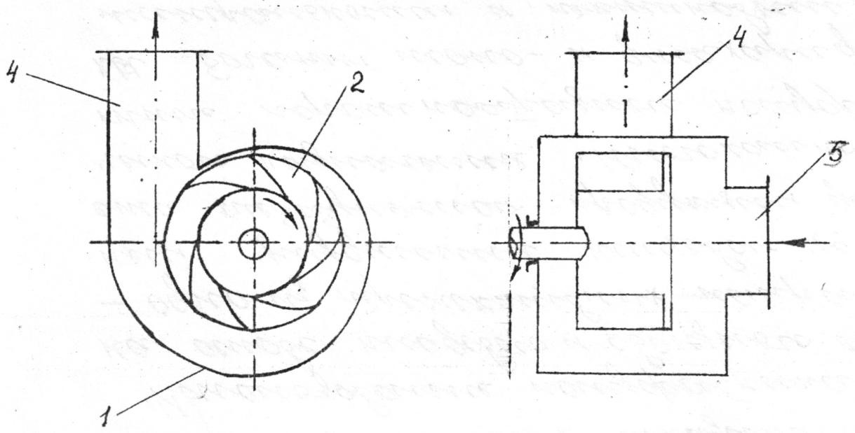

Рисунок 1.2 - Схема вентилятора низкого давления: 1 – корпус; 2 – рабочее колесо; 3 – всасывающий патрубок; 4 – нагнетательный патрубок

По развиваемому давлению вентиляторы подразделяются на три группы: низкого давления — до 1000 Па, среднего — от 1000 до 3000 Па и высокого — от 3000 до 15000 Па. Центробежные вентиляторы применяются для подачи газа при среднем и высоком давлениях, реже — при низких давлениях; осевые вентиляторы обычно служат для перемещения больших масс газа при низких давлениях.

**Аэродинамический расчет воздуховодов и газопроводов.**

Работы включают в себя несколько последовательных этапов, каждый из которых решает локальные задачи. Полученные данные форматируются в виде таблиц, на их основании составляются принципиальные схемы и графики. Работы разделяются на следующие этапы:

1. Разработка аксонометрической схемы распределения воздуха по системе. На основе схемы определяется конкретная методика расчетов с учетом особенностей и задач вентиляционной системы.
2. Выполняется аэродинамический расчет воздуховодов как по главным магистралям, так и по всем ответвлениям.
3. На основании полученных данных выбирается геометрическая форма и площадь сечения воздуховодов, определяются технические параметры вентиляторов и калориферов. Дополнительно принимается во внимание возможность установки датчиков пожаротушения, предупреждения распространения дыма, возможность автоматической регулировки мощности вентиляции с учетом составленной пользователями программы.

**Домашнее задание: проработать конспект составленным преподавателем.**